Laporan Hasil Eksperimen

Stochastic Gradient Descent

Muhammad Rizki Hakim

15/383247/PA/16907

1. **Tujuan**
2. Mengimplementasikan algoritma Stochastic Gradient Descent (SGD) menggunakan Microsoft Excel untuk mendapat grafik log error terhadap iterasi atau *epoch*.
3. Mengimplementasikan algoritma Stochastic Gradient Descent (SGD) menggunakan phyton atau bahasa pemrograman lainnya untuk mendapat grafik log error terhadap iterasi atau *epoch*.
4. **Rumus-rumus**

$$h\left(x, θ,b\right)= \left(θ1*x1\right)+\left( θ2*x2\right)+\left(θ3*x3\right)+\left(θ4*x4\right)+bias$$

$$sigmoid= \frac{1}{1+e^{-h}}$$

$$∆θ=2\left(h\left(x,θ,b\right)-y\right)\left(1-h\left(x,θ,b\right)\right)*h\left(x,θ,b\right)*x1$$

$θi= θi$-1 $-(a*∆θ)$

$$error={(prediksi-sigmoid)}^{2}$$

$$∆bias=2\left(h\left(x,θ,b\right)-y\right)\left(1-h\left(x,θ,b\right)\right)*h\left(x,θ,b\right)$$

1. **Sumber Data**

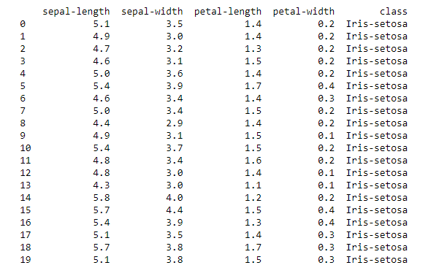

<https://archive.ics.uci.edu/ml/machine-learning-databases/iris/iris.data>

Data yang membedakan tiga ciri-ciri Iris yaitu : Iris-setosa, Iris-versicolor, Iris-virginica dengan cara memperhatikan bunga dari Iris tersebut.

1. **Implementasi**

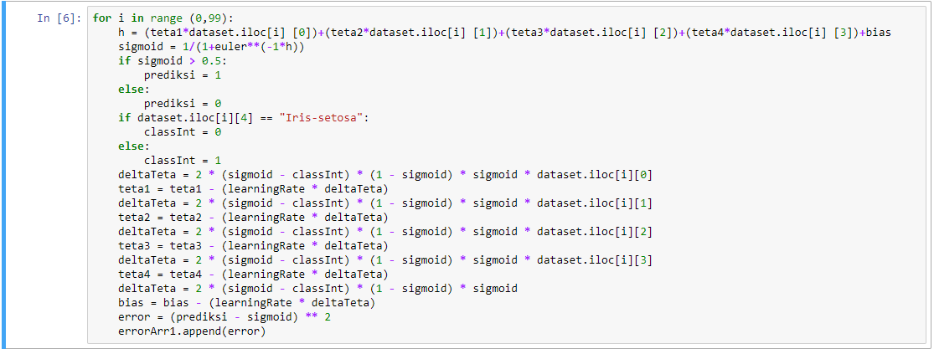

Semua rumus-rumus yang telah ditulis tadi, diimplementasikan menggunakan python, lalu hasil error setiap iterasi dimasukkan ke array untuk kemudian digambarkan grafiknya.

1. **Hasil**

Grafik *Epoch* α = 0.1

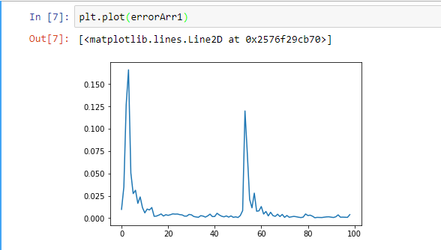

Grafik *Epoch* α = 0.8

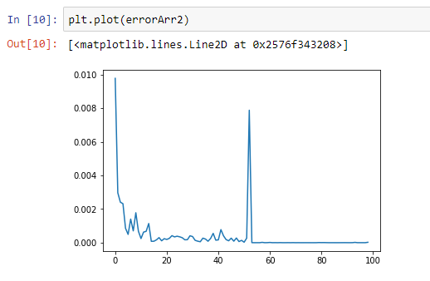

1. **Kesimpulan**

Seperti yang kita lihat, hasil grafik Error untuk leraning rate 0.8 lebih banyak rendahnya daripada 0.1. Selain itu setelah sekitar 50, learning rate 0.8 grafik Error tidak akan naik lagi seperti 0.1 melainkan seterusnya mendatar.